系 列 推 荐
《龙裔》系列
Dragonborn series
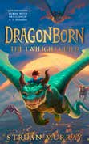
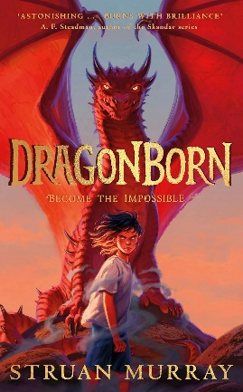
版权已售：英语、法语、意大利语

系列卖点：

• 《斯卡纳与独角兽神偷》（Skandar and the Unicorn Thief）《不可思议之生物》（Impossible Creatures）读者必读的震撼新篇
• 精妙世界观构建与惊心动魄动作场景的完美融合
• 延续《斯卡纳》（Skandar）系列精神内核的龙族史诗
• A.F.斯特德曼（A.F. Steadman）与凯瑟琳·朗德尔（Katherine Rundell）读者的品质之选

媒体评价：

"托尔金（Tolkien）遇见《少狼》（Teen Wolf）...一部关于自我发现的史诗级奇幻之旅...从不低估读者理解力的成熟叙事...卓越的文笔值得细细品味，会说话的龙头骨、空战与秘密城市更让人流连忘返。独具匠心的龙族传说。"——露西·班纳曼（Lucy Bannerman），《泰晤士报》（The Times）本周童书推荐

"向往英雄之旅的读者将被艾利克斯（Alex）翱翔天际的冒险深深吸引，看她如何拥抱命运（与内心的龙魂）"——《华盛顿邮报》（Washington Post）

"惊艳的奇幻杰作，燃烧着智慧火花的独特故事。读者定会爱上这部对龙族传说的全新诠释"——A.F.斯特德曼（A.F. Steadman，《斯卡纳》系列作者）

"绚烂夺目的冒险传奇，合上最后一页后仍将在想象中熠熠生辉"——艾斯林·福勒（Aisling Fowler，《火生之子（Fireborn）》作者）

"龙族或许稀有，但文笔如此优美的引人入胜之作更为罕见。波特（Potter）与珀西·杰克逊（Percy Jackson）的书迷们——你们新的瑰宝已至！"——菲尔·厄尔（Phil Earle，《当天空坠落（When the Sky Falls）》作者）

作者简介：


斯特鲁安·默里（Struan Murray）来自苏格兰爱丁堡，成长于一个喧闹的红发大家庭。其首作《孤儿与潮汐》（Orphans of the Tide）荣获知名布兰福德博斯奖（Branford Boase Award），并被《卫报》（Guardian）评为“2020年度最佳童书”。现为牛津大学（University of Oxford）讲师，执教期间持续创作。
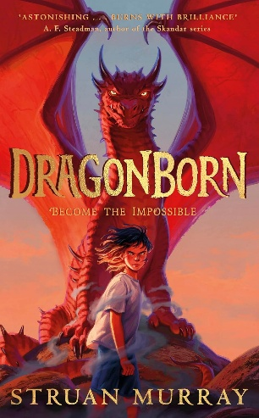
中文书名：《龙裔》
英文书名：Dragonborn
作 者：Struan Murray
出 版 社：Puffin
代理公司：PRH/ANA
页 数：352页
出版时间：2025年5月
代理地区：中国大陆、台湾
审读资料：电子稿
类 型：儿童文学

内容简介：

对艾利克斯·埃文斯（Alex Evans）而言，生活毫无乐趣。自父亲去世后，过度保护的母亲用无数铁律与隐忧将她层层束缚。当压抑在艾利克斯内心的愤懑终于爆发，炽热烈焰从她口中喷涌而出——因为她是一条龙。如同许多潜藏人间的龙族，唯有觉醒时刻才会展露真身。在巨龙奥利弗斯（Oliphos）引领下，艾利克斯前往传奇岛屿斯克拉拉（Skralla），与一群凶猛可怕的龙裔少年共同接受训练，解锁与生俱来的力量。

但其他龙族正在苏醒。万龙之首德拉克·米德纳（Drak Midna）正策划向人类世界宣战，艾利克斯必须快速成长，否则整个世界将陷入火海……

中文书名：《龙裔：暮色之子》
英文书名：Dragonborn: The Twilight Child
作 者：Struan Murray
出 版 社：Puffin
代理公司：PRH/ANA
页 数：400页
出版时间：2026年5月
代理地区：中国大陆、台湾
审读资料：电子稿
类 型：儿童文学

内容简介：

接受真实身份的艾利克斯，面临着领悟龙族本质的全新挑战。当飞行与喷火术远比想象中复杂时，斯克拉拉岛外的危机却将她卷入更紧迫的事件。为获取能破除诅咒的龙血，德拉克·米德纳掳走了斯卡伦-哈尔族的领袖奥利弗斯。与此同时，远古龙城邓达拉克正遭受恶魔军团威胁。失去领袖的龙族危在旦夕，艾利克斯与伙伴们能否守护龙族圣地，并阻止德拉克·米德纳重燃人龙战火的阴谋？

内页插图：
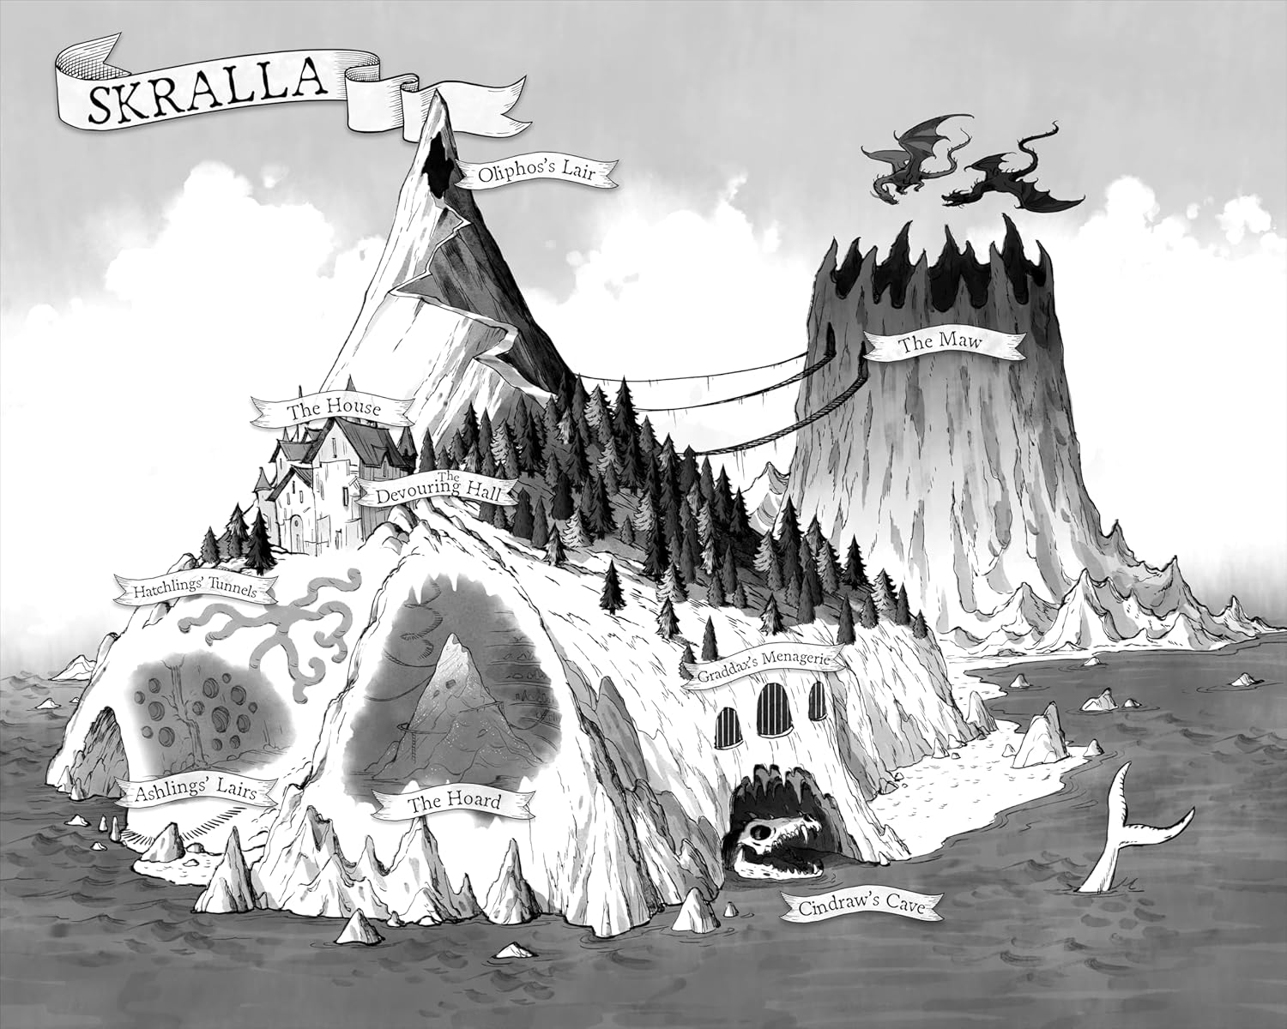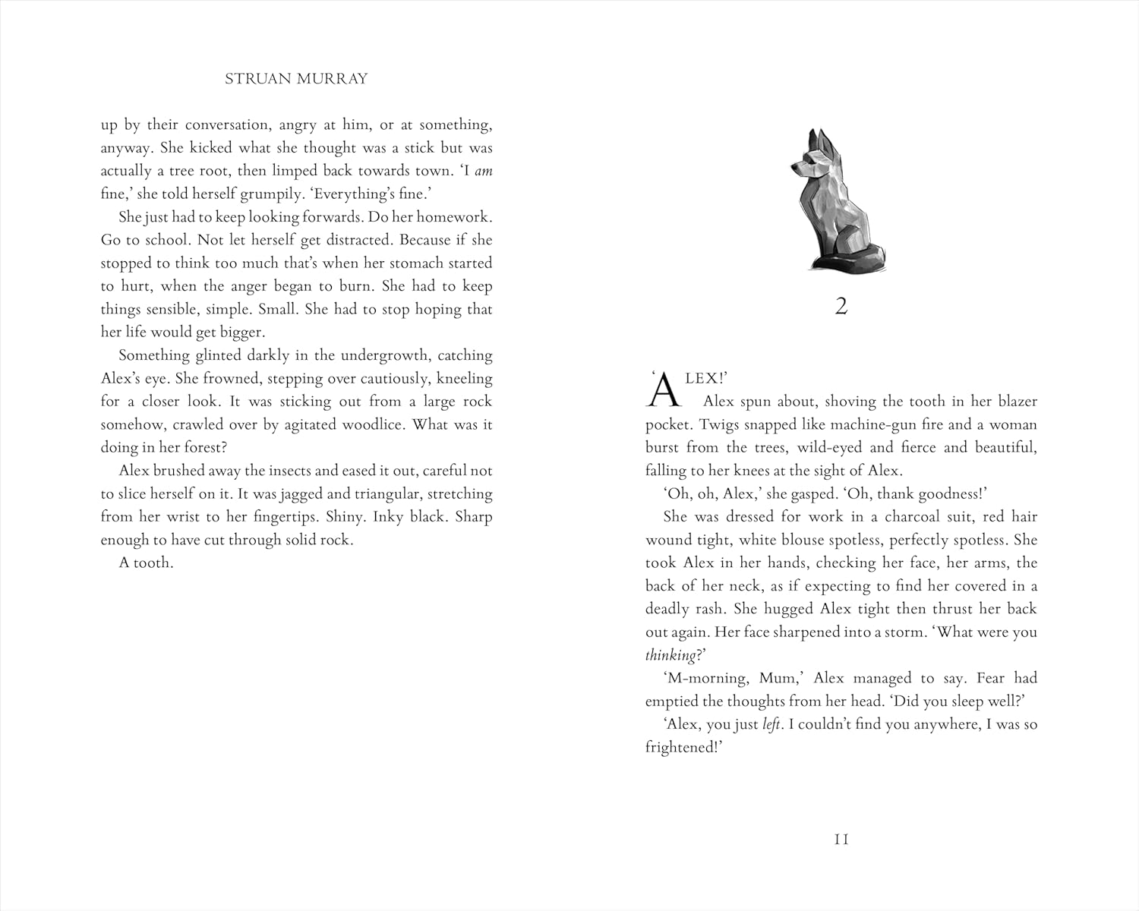

感谢您的阅读！
请将反馈信息发至：版权负责人
Email：Rights@nurnberg.com.cn
安德鲁·纳伯格联合国际有限公司北京代表处
北京市海淀区中关村大街甲59号中国人民大学文化大厦1705室, 邮编：100872
电话：010-82504106, 传真：010-82504200
公司网址：http://www.nurnberg.com.cn
书目下载：http://www.nurnberg.com.cn/booklist_zh/list.aspx
书讯浏览：http://www.nurnberg.com.cn/book/book.aspx
视频推荐：http://www.nurnberg.com.cn/video/video.aspx
豆瓣小站：http://site.douban.com/110577/
新浪微博：安德鲁纳伯格公司的微博_微博 (weibo.com)
微信订阅号：ANABJ2002


